MỘT SỐ TÍNH CHẤT CỦA ĐẤT TRỒNG
PHIẾU HƯỚNG DẪN HỌC SINH TỰ HỌC

NỘI DUNG | GHI CHÚ
Tên bài học/ chủ đề: | MỘT SỐ TÍNH CHẤT CỦA ĐẤT TRỒNG
Khối lớp | Khối lớp 7
Hoạt động 1: Học sinh đọc tài liệu và thực hiện các yêu cầu. | I. Thành phần cơ giới của đất là gì  Thành phần cơ giới của đất được tạo nên bởi: tỉ lệ % các thành phần vô cơ và hữu cơ.  Căn cứ vào tỉ lệ các loại hạt trong đất, người ta chia đất làm 3 loại chính: đất cát, đất thịt, đất sét. Giữa các loại đất này còn có các loại đất trung gian như: đất cát pha, đất thịt nhẹ, …  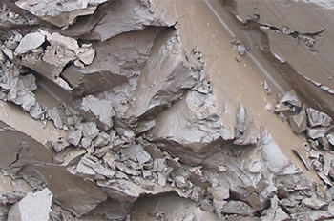  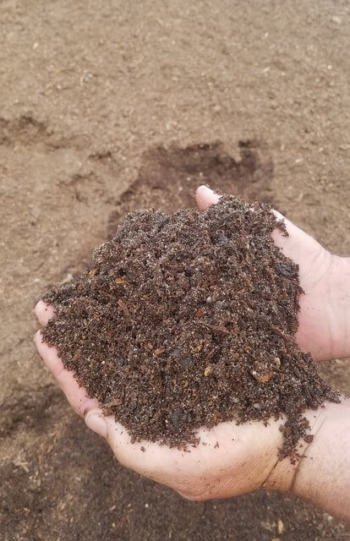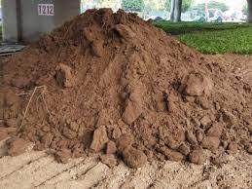  II. Thế nào là độ chua, độ kiềm của đất?  Độ chua, độ kiềm của đất được đo bằng độ pH. Trị số pH dao động từ 0 đến 14.  - Đất thường có trị số pH từ 3 đến 9.  - Người ta xác định đất chua, kiềm và trung tính để có kế hoạch sử dụng và cải tạo.  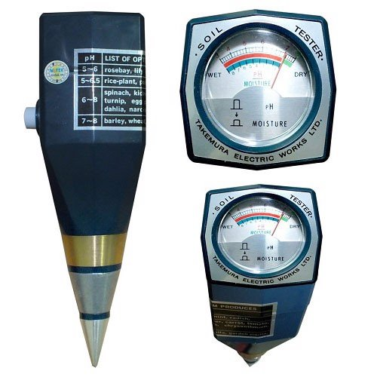  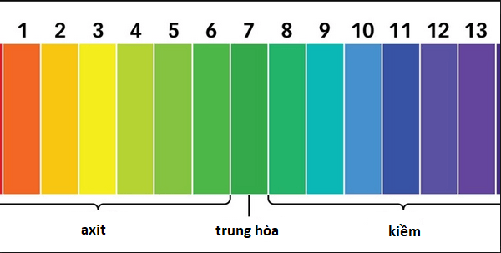  III. Khả năng giữ nước và chất dinh dưỡng của đất  Đất có khả năng giữ nước và chất dinh dưỡng là nhờ các hạt cát, limon, sét và chất mùn. Đất chứa nhiều hạt có kích thước càng bé, đất càng chứa nhiều nhiều mùn, khả năng giữ nước và chất dinh dưỡng càng tốt.  Em hãy điền vào vở bài tập dấu x vào cột tương ứng về khả năng giữ nước và chất dinh dưỡng của từng loại loại đất theo mẫu bảng sau:  Đất Khả năng giữ nước và chất dinh dưỡng  Tốt Trung bình Kém  Cát x  Thịt x  Sét x  IV. Độ phì nhiêu của đất là gì?  Độ phì nhiêu là khả năng của đất cung cấp đủ nước, oxi và chất dinh dưỡng cần thiết cho cây trồng đảm bảo năng suất cao, và không có chất có hại cho cây gọi là độ phì nhiêu của đất.  Độ phì nhiêu của đất là một trong những yếu tố quyết định năng suất cây trồng.  Muốn cho cây trồng có năng suất cao phải có đủ các điều kiện: giống tốt, chăm sóc tốt và thời tiết thuận lợi.
Hoạt động 2: Kiểm tra, đánh giá quá trình tự học. | Câu 1: Đất nào là đất trung tính:  A. pH < 6.5  B. pH > 6.5  C. pH > 7.5  D. pH = 6.6 - 7.5  Câu 2: Đất kiềm là đất có pH là bao nhiêu?  A. pH < 6,5  B. pH = 6,6 - 7,5  C. pH > 7,5  D. pH = 7,5  Câu 3: Đất nào giữ nước tốt?  A. Đất cát  B. Đất sét  C. Đất thịt nặng  D. Đất thịt  Câu 4: Yếu tố nào quyết định thành phần cơ giới đất?  A. Thành phần hữu cơ và vô cơ  B. Khả năng giữ nước và dinh dưỡng  C. Thành phần vô cơ  D. Tỉ lệ các hạt cát, limon, sét có trong đất  Câu 5: Độ phì nhiêu của đất là gì?  A. Là khả năng cung cấp nước, dinh dưỡng, oxy cho cây  B. Là khả năng cung cấp muối khoáng  C. Là khả năng cung cấp nước  D. Là khả năng làm cây trồng cho năng suất cao  Câu 6: Loại đất nào sau đây giữ nước và chất dinh dưỡng kém nhất?  A. Đất cát  B. Đất thịt nặng  C. Đất thịt nhẹ  D. Đất cát pha  Câu 7: Đất có khả năng giữ nước và chất dinh dưỡng là vì sao?  A. Nhờ đất chứa nhiều mùn, sét  B. Nhờ đất chứa nhiều cát, limon, sét  C. Nhờ các hạt cát, sét, limon và chất mùn  D. Tất cả ý trên  Câu 8: Có mấy loại đất chính?  A. 2  B. 3  C. 4  D. 5  Câu 9: Độ chua và độ kiềm của đất được đo bằng gì?  A. Độ pH  B. NaCl  C. MgSO₄  D. CaCl₂  Câu 10: Để cây trồng có năng suất cao thì cần có đặc điểm gì?  A. Đất trồng có độ phì nhiêu  B. Giống tốt  C. Chăm sóc tốt và điều kiện thời tiết thuận lợi  D. Cả A, B, C đều đúng

XÁC ĐỊNH THÀNH PHẦN CƠ GIỚI CỦA ĐẤT BẰNG PHƯƠNG PHÁP VÊ TAY
PHIẾU HƯỚNG DẪN HỌC SINH TỰ HỌC

NỘI DUNG | GHI CHÚ
Tên bài học/ chủ đề: | XÁC ĐỊNH THÀNH PHẦN CƠ GIỚI CỦA ĐẤT BẰNG PHƯƠNG PHÁP VÊ TAY
Khối lớp | Khối lớp 7
Hoạt động 1: Học sinh đọc tài liệu và thực hiện các yêu cầu. | I. Vật liệu, dụng cụ:  Số lượng mẫu đất: 3 mẫu đất.  - Lượng mỗi mẫu đất: bằng quả trứng gà.  - Yêu cầu đối với mẫu đất: khô (hơi ẩm), sạch cỏ, rác, gạch, đá, … đất hoặc đựng trong túi nilong hoặc dùng giấy gói, bên ngoài có ghi: mẫu đất số…, ngày lấy…, người lấy…, nơi lấy…,  - Dụng cụ: 1 lọ con đựng nước và 1 ống hút lấy nước, thước đo.  II. QUY TRÌNH THỰC HÀNH  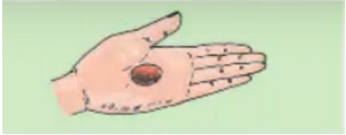  BƯỚC 1:Lấy một ít đất bằng viên bi cho vào lòng bàn tay  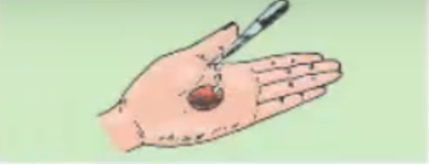  Bước 2: nhỏ vài giọt nước cho đủ ẩm ( khi cảm trhấy mát tay, nặn thấy dẻo là được)  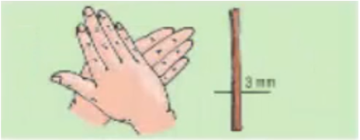  Bước 3: dùng 2 bàn tay vê đất thành thỏi có đường kính khoảng 3mm  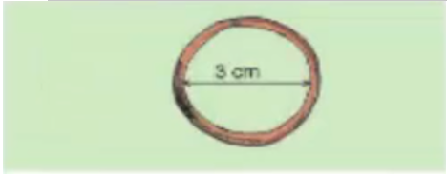  Bướ 4: uốn thỏi đất thành vòng tròn có đường kính khoảng 3mm  Quan sát bảng chuẩn phân cấp đất bảng 1  Trạng thái đất sau khi vê (A) Loại đất (B)  a. Không vê được. b. Vê được thành thỏi nhưng đứt đoạn. c. Vê được thành thỏi nhưng khi uốn bị đứt đoạn. d. Vê được thành thỏi, khi uốn không có vết nứt. e. Chỉ vê được thành viên rời rạc. g. Vê được thành thỏi nhưng khi uốn có vết nứt. - Đất cát . - Đất thịt trung bình. - Đất cát pha. - Đất thịt nhẹ. - Đất thịt nặng. - Đất sét.
Hoạt động 2: Kiểm tra, đánh giá quá trình tự học. | Câu 1: Đất nào giữ nước tốt?  A. Đất cát  B. Đất sét  C. Đất thịt nặng  D. Đất thịt  Câu 2: Loại đất nào sau đây giữ nước và chất dinh dưỡng kém nhất?  A. Đất cát  B. Đất thịt nặng  C. Đất thịt nhẹ  D. Đất cát pha  Câu 3: Đất có khả năng giữ nước và chất dinh dưỡng là vì sao?  A. Nhờ đất chứa nhiều mùn, sét  B. Nhờ đất chứa nhiều cát, limon, sét  C. Nhờ các hạt cát, sét, limon và chất mùn  D. Tất cả ý trên

